PRACA DLA ABSOLWENTÓW SZKÓŁ TECHNICZNYCH
W związku z ciągłym rozwojem i dobrymi perspektywami branży,
HYDRO-PARTNER Sp. z o.o. zatrudni absolwentów kierunków elektryk, elektronik, mechatronik na stanowiska:

SERWISANT
ELEKTRYK
AUTOMATYK
Oferujemy:
- Zatrudnienie na umowę o prace
- Możliwość kontynuacji nauki
- Możliwość rozwoju zawodowego
- Stabilne warunki zatrudnienia
- Możliwość przyuczenia do zawodu

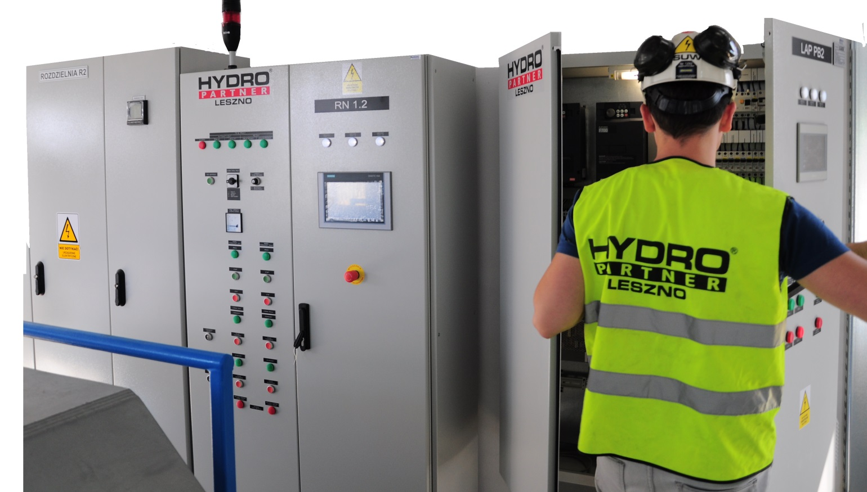

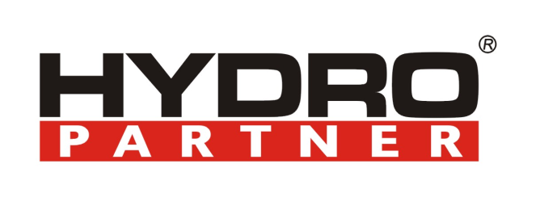
Zapraszamy do współpracy
e-mail automatyka@hydro-partner.pl
tel. 65 525-42-76
Kom. 603-180-432
www.hydro-partner.pl

